

Noviembre 08 2013

Opinión
El desperdicio de alimentos, una vergüenza mundial
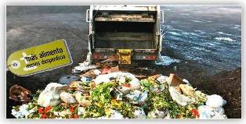

El desperdicio de alimentos en el mundo es un acto irresponsable y vergonzoso, es de tal magnitud, que se podría alimentar con ellos a casi toda la población de hambrientos y aún nos sobraría.
¿Dónde puede originarse semejante desperdicio? La tercera parte de la producción agropecuaria es una cifra en dólares de muchos dígitos, posiblemente difícil de concebir como número para la mayoría de nosotros. Bien, voy a citar las principales fuentes de desperdicio, posiblemente le sorprenderán...

En Costa Rica
Expertos debaten sobre beneficios de la agro biotecnología
Especialistas en la biotecnología agrícola, representantes del sector académico y la industria involucrada con los organismos genéticamente modificados (OGM) conocidos como transgénicos, dieron a conocer sus criterios en un foro, realizado en Costa Rica, que tuvo como objetivo principal poder aclarar y presentar ante los participantes y opinión pública los criterios científicos que comprueban los beneficios de esta ciencia para la producción agrícola...

